|  |  |  |  |
| --- | --- | --- | --- |
| Weekly Research Report | | | |
| Name | Aiyung | Duration | 2025/01/02 ~ 2025/01/08 |
| Date | 2025/01/08 | (week 17) | |

* Bring your research notebook every time for cross check when present your weekly report.
* The weekly report should be written over 1 page.

1. Brief title of this report (本報告主題)

應用無網格法求解二維彈性問題

1. Research issue address at … (研究過程中發現的問題)

數值模擬能力需要驗證。

1. Method or possible solutions (提出可能的解決方法)

使用SolidWorks搭建模型，並使用下述Benchmark problem求解：

$$t={\left[\begin{matrix}0 & -\frac{P}{2I}\left(\frac{W^{2}}{4}-y^{2}\right)\end{matrix}\right]}^{T}, P=0.1, I=\frac{W^{3}}{12}$$

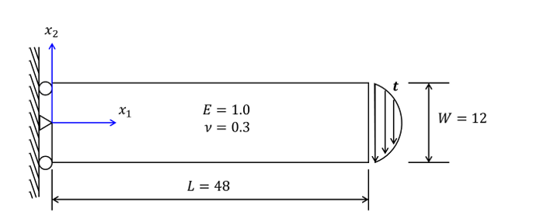

圖 1 二維懸臂樑問題示意圖

表格 1 SolidWorks求解(左)與自行開發之無網格法求解(右)結果比較

|  |  |
| --- | --- |
|  |  |
|  |  |
|  |  |

1. Outcomes and new derivative problems (因應該方法產生的結果，及或衍生的新問題)

從Y方向應力($σ_{22}$)的結果可看出，數值解穩定度尚待加強。

1. Conclusion & Discussions (小結與討論)

尚未分析與SolidWorks所求的解的實際差異，因：

1. 數量級已經足夠相似
2. 邊界(左側)的應力集中與分散問題尚待釐清
3. 數值解仍有震盪問題

因此，進一步分析無意義

|  |  |
| --- | --- |
|  |  |

表格 2 數值模擬解果數量級比較

|  |  |  |
| --- | --- | --- |
| 求解器 | 最大值 $\left(N/m^{2}\right)$ | 最小值 $\left(N/m^{2}\right)$ |
| SolidWorks | $$2165.582$$ | $$1834.26$$ |
| Meshfree | $$-2165.994$$ | $$-1875.55$$ |

1. Plan for next week (下周預期工作內容，提出可能解決本周問題的幾種規劃)

實作SCNI(Stable Conforming Nodal Integration)和Smoothing strain嘗試解決穩定度不足的問題。

